الديناميكا الحرارية
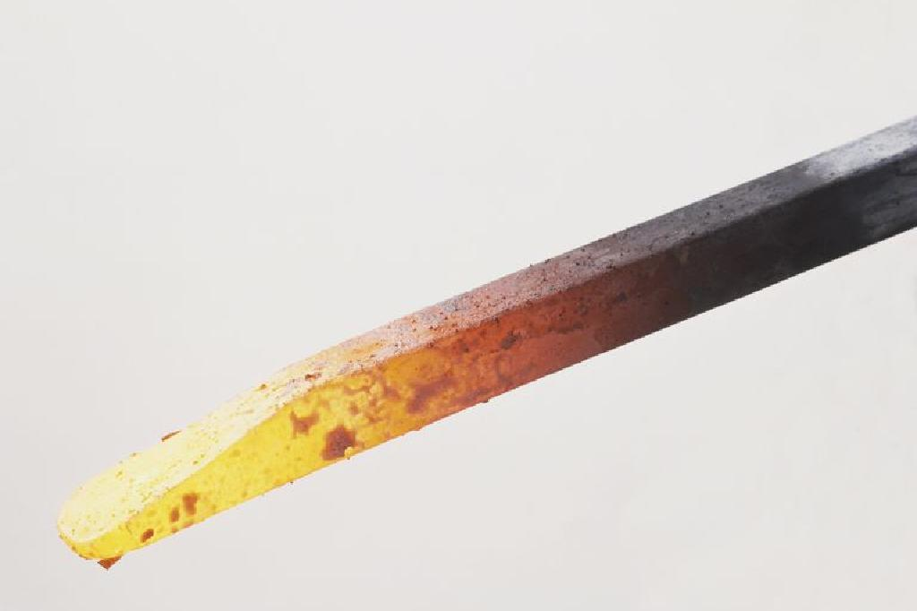
الديناميكا الحرارية: هي فرع من الفيزياء ينظم العلاقة بين الحرارة والأشكال الأخرى من الطاقة، بالتحديد يصف تحولات الطاقة الحرارية من وإلى حالات أخرى من الطاقة وكيف تؤثر على المادة والطاقة الحرارية هي الطاقة التي تملكها المادة أو نظام من المواد نسبة إلى درجة حرارتها (الطاقة الحركية الاهتزازية لجزيئات تلك المادة)
تتضمن الديناميكا الحرارية قياس هذه الطاقة والتي تعتبر عملية "معقدة للغاية" كما وصفها بروفيسور الفيزياء في جامعة ولاية ميسوري الجنوبية، إن نظاماً من المواد التي نقوم بدراستها في الديناميكا الحرارية يتألف من أعداد كبيرة جداً من الذرات والجزيئات المتفاعلة مع بعضها بطرق معقدة جدّاً لكن إذا حققت هذه النظم من المواد المعايير الصحيحة والتي تسمى "التوازن" فسيمكن وصفها بعدد صغير جداً من القياسات والأرقام، التوصيف الأمثل غالباً ما يتمثل بكتلة المادة، ضغط المادة، وحجم المادة، ثلاثة أرقام صغيرة تصف ما يصل إلى1026 أو 1030 من الجسيمات الحرة
الحرارة:
تعنى الديناميكا الحرارية بالعديد من خصائص المادة؛ تأتي في المقام الأولى منها "الحرارة"، فالحرارة هي طاقة انتقلت بين المواد أو نظم المواد بسبب الاختلاف بينهم في درجة الحرارة؛ وباعتبار الحرارة "طاقة"، فإنها تتبع لقانون حفظ الطاقة أي "الحرارة لا تفنى ولا تستحدث من العدم، وإنما تتحول من شكل لآخر"
الحرارة النوعية:
تقاس كمية الحرارة المطلوبة لزيادة درجة الحرارة لكتلة معينة من المادة بكمية معينة النوعية أو السعة الحرارية النوعية، وحدة القياس التقليدية للحرارة النوعية هي السعرة الحرارية لكل غرام لكل كلفن، يتم تعريف السعرة الحرارية على أنها كمية الحرارة المطلوبة لزيادة غرام واحد من الماء عند درجة 4 بمقدار درجة واحدة
الحرارة النوعية للمعادن تعتمد تقريباً بشكل كامل على عدد الذرات في المادة (ليس الكتلة)، كمثال يمكن لكيلوغرام من الألومنيوم استيعاب كمية حرارة أكبر ب 7 مرات من الحرارة التي يمكن لكيلوغرام من الرصاص استيعابها ومع ذلك، فإن ذرة الرصاص يمكنها استيعاب حرارة بنسبة 8% أكثر من الحرارة التي يمكن لذرة الألمنيوم استيعابها، كما يمكن لكتلة من الماء استيعاب 5 أضعاف من الحرارة ما يمكن للكتلة نفسها من الألمنيوم استيعابه
انتقال الحرارة:
يمكن للحرارة الانتقال من جسم لآخر أو من جسم إلى الوسط المحيط به عن طريق ثلاث وسائل رئيسية: التوصيل الحراري، الحمل الحراري، الإشعاع الحراري
التوصيل الحراري هو انتقال الطاقة عبر الجسم الصلب، فالتوصيل بين الأجسام يحدث عند التلامس المباشر بين جسمين؛ حيث تنتقل الطاقة بين جزيئات الجسمين عبر السطح
الحمل الحراري هو انتقال الحرارة من جزء من الجسم المائع (سائل أو غاز) إلى جزء آخر؛ مثلاً في وعاء غليان الماء حيث يسخن الماء في قاع الوعاء الملامس فيرتفع "بالحمل الحراري" إلى أعلى ويبرد على السطح، عندئذ تزيد كثافته بالتبريد فيثقل ويهبط ثانية إلى القاع
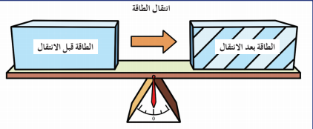
قوانين الديناميكا الحرارية:
- القانون صفر: ينص على أنه إذا كان هناك جسمان في وضع توازن حراري مع جسم ثالث، فإن الجسمين يكونان في وضع توازن حراري مع بعضهما البعض، هذا ما يجعل درجة الحرارة خاصية أساسية للمادة
- القانون الأول: ينص على أن مقدار الزيادة في الطاقة الداخلية يساوي كمية الحرارة المدخلة إلى النظام ناقص الشغل المؤدى من النظام
- القانون الثاني: ينص على أن الطاقة لا يمكنها الانتقال من جسم ذي درجة حرارة أقل إلى جسم ذي درجة حرارة أعلى بدون طاقة إضافية (هذا ما يجعل تشغيل مكيف الهواء يحتاج إلى المال)
- القانون الثالث: ينص على أن الإنتروبيا عند الصفر المطلق هي "صفر" الإنتروبيا هي شيء يسمى ب "الطاقة المهدرة" أي الطاقة الغير قادرة على القيام بعمل ولذلك لا يوجد طاقة حرارية عند الصفر المطلق

